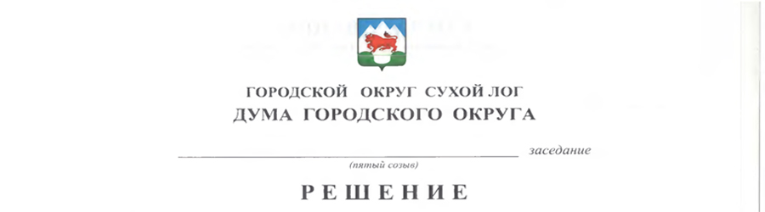
от 22.02.2018 №61-РД
г. Сухой Лог

О внесении изменений в Правила благоустройства и озеленения на территории городского округа Сухой Лог

Рассмотрев протест Сухоложского городского прокурора от 25.12.2017 № 02-02-2017, а также, в целях обеспечения эффективного исполнения Закона Свердловской области «Об административных правонарушениях на территории Свердловской области» от 14 июня 2005 года № 52-ОЗ, учитывая результаты публичных слушаний, проведенных 31.01.2018 и утвержденных постановлением Главы городского округа от 13.02.2018 № 185-ПГ, Дума городского округа
РЕШИЛА:
1. Внести в решение Думы городского округа Сухой Лог от 24 июня 2008 года №42-РД «Об утверждении Правил благоустройства и озеленения на территории городского округа Сухой Лог» («Знамя Победы» от 01.07.2008 № 75) с изменениями и дополнениями, внесенными решениями Думы городского округа от 22.04.2010 № 262-РД («Знамя Победы» от 27.04.2010 № 45), от 19.07.2012 № 54-РД («Знамя Победы» 24.07.2012 № 83), от 20.12.2016 № 494-РД («Знамя Победы» от 27.12.2016 № 102), от 02.03.2017 № 514-РД («Знамя Победы» от 07.03.2017 № 18), от 30.11.2017 № 33-РД («Знамя Победы» от 05.12.2017 № 96), следующие изменения:
1) В пункте 2.6. слова «- рабочий проект или рабочая документация, согласованная с отделом архитектуры и градостроительства городского округа, владельцами инженерных коммуникаций.» заменить словами
«- разрешение на строительство или в случаях, когда в соответствии с Градостроительным кодексом Российской Федерации выдача разрешения на строительство не требуется, разрешение на использование земельного участка;
- рабочий проект или рабочая документация, согласованная с владельцами инженерных коммуникаций.»;
2) в подпункте 2 пункта 2.21 слова «, а также соглашения с собственником или уполномоченным им лицом о восстановлении благоустройства земельного участка, на территории которого будут проводиться работы по строительству, реконструкции, ремонту коммуникаций» исключить;
3) в подпункте 7 пункта 2.21 слова «в сроки, согласованные с Администрацией городского округа Сухой Лог» заменить словами «в сроки, установленные в таком разрешении;».
2. Настоящее решение опубликовать в газете «Знамя Победы» и разместить на официальном сайте городского округа Сухой Лог.
3. Контроль исполнения настоящего решения возложить на постоянную комиссию по землепользованию, городскому хозяйству и охране окружающей среды (Фоминых В.Г.).

Председатель Думы городского округа Е.Г. Быков

Глава городского округа Р.Ю. Валов

